Abfragen auf IMDB Datenbank: Aufgaben
IMDB (www.imdb.com) stellt einen grossen Teil des Datenbestandes zur Verfügung in einem Textformat (www.imdb.com/interfaces). Mit JMDB (www.jmdb.de/) ist ein Programm verfügbar, dass dieses Textformat liest und die Daten in eine MYSQL-Datenbank füllt. Und diese Datenbank verwenden wir für diese Übung.
Eine Grafik von jmdb.de zeigt auch das rasant steigende Datenvolumen von IMDB:
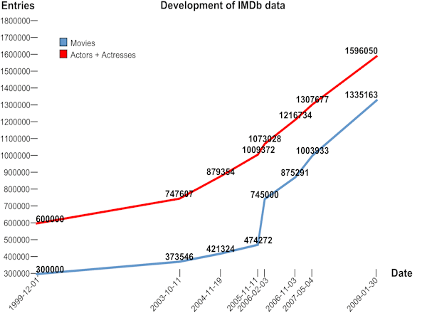
IMDB hat etwas über 30 Tabellen. Wir betrachten für diese Übung die folgenden Tabellen
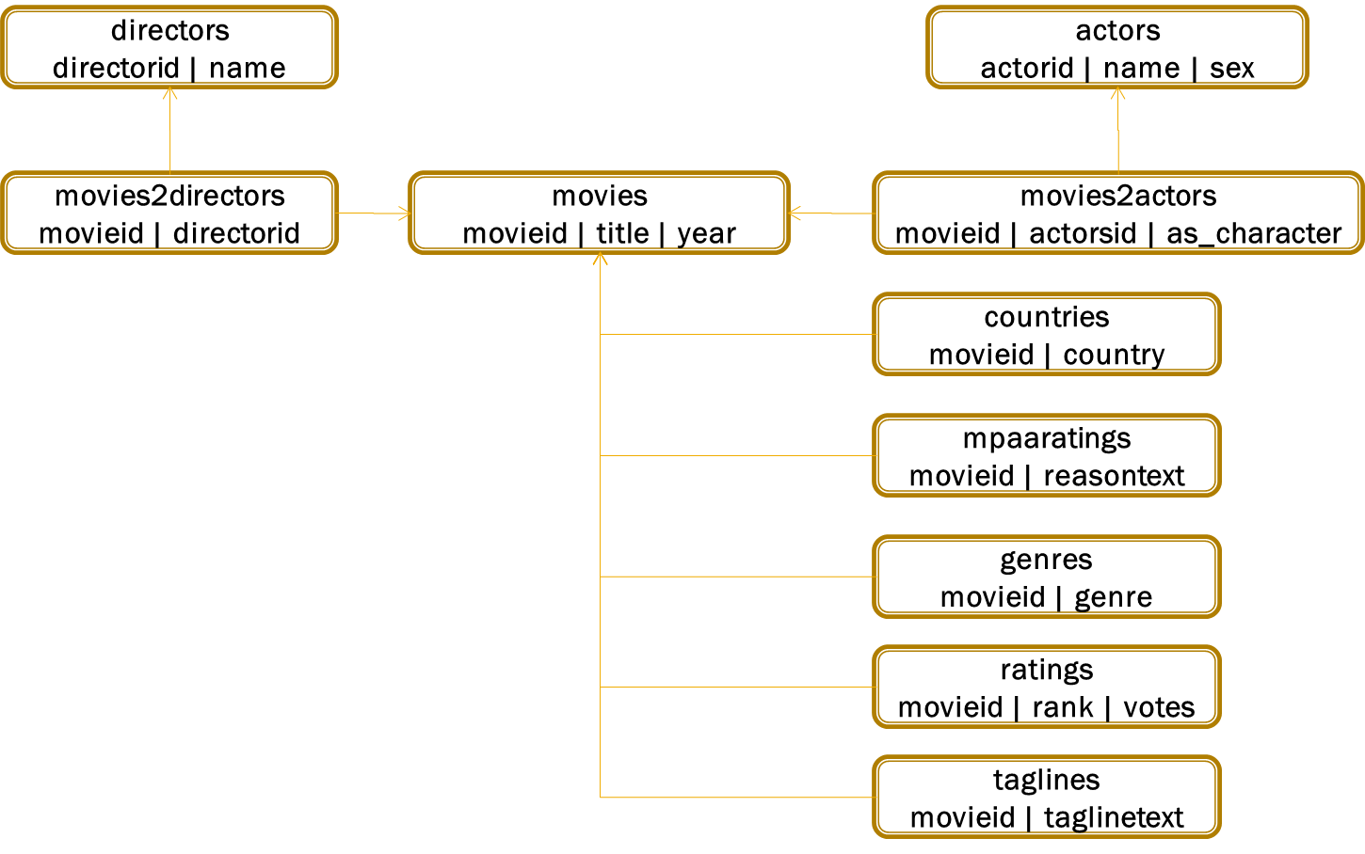
Die Daten, die wir verwenden, sind auf dem Stand von November 2010: Ca. 1.7 Millionen Filme

Finden Sie den Film “The King’s Speech”, den Oscar Gewinner 2011 in der Kategorie Best Film: Welche ID hat der Film?
Es ist die ID 1580365.

Wer war der Director von “The King’s Speech?”
Verwenden Sie aus Effizienzgründen die movieid 1580365. So sparen Sie ein JOIN; die Abfrage wird etwa 100x schneller.

Wer waren die Schauspieler in “The King’s Speech”, und wie hiessen ihre Rollen (nach Namen aufsteigend sortiert)?
35 Schauspieler sind aufgeführt:
name as_character
Ambridge, Dean (uncredited) [Royal Marine]
Andrews, Anthony (I) [Stanley Baldwin]
Applewhite, Dominic [Valentine Logue]
Barrows, Mark (II) [Cosmo Lang's Secretary]
Best, Eve [Wallis Simpson]
Bonham Carter, Helena [Queen Elizabeth]
…

Aus welchem Land sind wieviele Filme erfasst (absteigend sortiert nach Anzahl)? Geben Sie die Anzahl Filme und den prozentualen Anteil aus.
Die Länder mit den meisten Filmen sind:
country anzahl prozent
USA 358146 40.0141
UK 76510 8.5481
France 46870 5.2366
Germany 35438 3.9593
Japan 30737 3.4341
Canada 30640 3.4233
...

Wie viele Filme sind aus der Schweiz, und wieviel Prozent aller Filme sind das?
Sie können die Zeilen mit WHERE oder die Gruppen mit HAVING filtern. Macht das für diese Abfrage einen Unterschied?
Die Schweiz hat immerhin einen Anteil von 4%:
Country anzahl prozent
Switzerland 3820 0.4268

Zu welchem Genre gibt es in welchem Land wie viele Filme (absteigend nach Anzahl sortiert)?

Country genre anzahl
USA Short 116994
USA Comedy 69133
USA Drama 68896
USA Documentary 41742
USA Adult 38972
USA Animation 17180
France Short 16678
USA Action 15035
UK Short 14767

Welches Genre ist in welchem Land prozentual wie häufig?
Absteigend sortiert nach Prozentsatz der Genres pro Land. Achtung: Länder mit nur einem Genre sollten ausgeschlossen werden, weil diese Länder die Auswertung sonst verfälschen.
country genre prozent
Gibraltar Adult 0.9565
Central African Republic Documentary 0.8333
Liberia Documentary 0.8333
Burundi Short 0.7778
U.S. Virgin Islands Short 0.7714
Democratic Republic of the Congo Documentary 0.7500
Montenegro Drama 0.7500
Nigeria Drama 0.7358
Uganda Documentary 0.7143
Aruba Action 0.6923
Sudan Documentary 0.6923
Bermuda Biography 0.6667
Bermuda Documentary 0.6667

Welches sind die TOP 10 vergebenen MPA Ratings?

322 Rated R for language.
228 Rated R for violence and language.
144 Rated R for violence.
83 Rated R for language and some violence.
79 Rated R for some violence.
69 Rated R for some language.
66 Rated R for language and some sexual content.
61 Rated R for strong sexual content.
60 Rated R for violence and some language.
60 Rated R for sexual content and language.

Welche Ratings sind häufiger: Ratings, deren Reasontext “violence” enthält, oder Ratings, deren Reasontext “sexual” enthält?
Können Sie diese Frage mit nur einer SQL Anfrage beantworten?

Bei welchen Filmen war Mel Gibson Director?
Titel und Jahr sollen angezeigt werden, nach Jahr absteigend sortiert.

title year
Untitled Mel Gibson Project (2011) 2011
Apocalypto (2006) 2006
"Complete Savages" (2004) {Tutoring (#1.2)} 2004
"Complete Savages" (2004) {The Man Without a Ball (#1.11)} 2004
"Complete Savages" (2004) {Pilot (#1.1)} 2004
The Passion of the Christ (2004) 2004
Braveheart (1995) 1995
The Man Without a Face (1993) 1993

Welches sind die hundert am besten bewerteten Filme mit den meisten Stimmen?

name rank votes
"Ugly Betty" (2006) {Hello Goodbye (#4.20)} 9.9 91
"Kocka, kocka, kockica" (1991) 9.9 75
"Kamiondzije 2" (1983) 9.9 74
"The Dick Cavett Show" (1968) {Bette Davis} 9.9 63
Big Ass Fixation 4 (2009) (V) 9.9 60
Keine allzu bekannten Filme:-) Wenig Ratings, aber gute Ratings - loyale Fans:-)

Welches sind die hundert am besten bewerteten Filme mit den meisten Stimmen, die mindestens 100’000 Stimmen erhielten?
So kommen doch die eher bekannten Filme zum Vorschein:
name rank votes
The Shawshank Redemption (1994) 9.2 520993
The Godfather (1972) 9.2 412075
Inception (2010) 9.1 192231
The Godfather: Part II (1974) 9.0 246003
Il buono, il brutto, il cattivo. (1966) 9.0 160898
The Dark Knight (2008) 8.9 466285
Pulp Fiction (1994) 8.9 418792
Schindler's List (1993) 8.9 276983
One Flew Over the Cuckoo's Nest (1975) 8.9 215130
12 Angry Men (1957) 8.9 119564
The Lord of the Rings: The Fellowship of the Ring (2001) 8.8 388321;
…

